

**"Техникалық, кәсіптік және орта білімнен кейінгі білімі бар кадрларды даярлауға арналған мемлекеттік білім беру тапсырысын орналастыру бойынша конкурсқа құжаттарды қабылдау" мемлекеттік көрсетілетін қызмет регламентін бекіту туралы" Астана қаласы әкімдігінің 2018 жылғы 8 қаңтардағы № 107-12 қаулысына өзгеріс енгізу туралы**

***Күшін жойған***

Нұр-Сұлтан қаласы әкімдігінің 2019 жылғы 16 шiлдедегi № 107-978 қаулысы. Нұр-Сұлтан қаласының Әділет департаментінде 2019 жылғы 17 шiлдеде № 1240 болып тіркелді. Күші жойылды - Нұр-Сұлтан қаласы әкімдігінің 2020 жылғы 9 қазандағы № 107-2157 қаулысымен

      Ескерту. Күші жойылды - Нұр-Сұлтан қаласы әкімдігінің 09.10.2020 № 107-2157 (алғашқы ресми жарияланған күнінен кейін күнтізбелік он күн өткен соң қолданысқа енгізіледі) қаулысымен.

      "Қазақстан Республикасындағы жергілікті мемлекеттік басқару және өзін-өзі басқару туралы" 2001 жылғы 23 қаңтардағы Қазақстан Республикасы Заңы 1-тармағының 15) тармақшасына, "Мемлекеттік көрсетілетін қызметтер туралы" 2013 жылғы 15 сәуірдегі Қазақстан Республикасының Заңына сәйкес Нұр-Сұлтан қаласының әкімдігі ҚАУЛЫ ЕТЕДІ:

      1. "Техникалық, кәсіптік және орта білімнен кейінгі білімі бар кадрларды даярлауға арналған мемлекеттік білім беру тапсырысын орналастыру бойынша конкурсқа құжаттарды қабылдау" мемлекеттік көрсетілетін қызмет регламентін бекіту туралы" Астана қаласы әкімдігінің 2018 жылғы 8 қаңтардағы № 107-12 қаулысына (Нормативтік құқықтық актілерді мемлекеттік тіркеу тізілімінде № 1159 болып тіркелген) мынадай өзгеріс енгізілсін:

      "Техникалық, кәсіптік және орта білімнен кейінгі білімі бар кадрларды даярлауға арналған мемлекеттік білім беру тапсырысын орналастыру бойынша конкурсқа құжаттарды қабылдау" мемлекеттік көрсетілетін қызмет регламенті осы қаулыға қосымшаға сәйкес жаңа редакцияда жазылсын.

      2. "Нұр-Сұлтан қаласының Білім басқармасы" мемлекеттік мекемесінің басшысы Қазақстан Республикасы заңнамасында белгіленген тәртіпте:

      1) осы қаулының аумақтық әділет органында мемлекеттік тіркелуін;

      2) осы қаулының көшірмесін мемлекеттік тіркелген күнінен бастап күнтізбелік он күн ішінде баспа және электронды түрде қазақ және орыс тілдерінде Қазақстан Республикасы нормативтік құқықтық актілерінің эталондық бақылау банкіне ресми жариялау және енгізу үшін Қазақстан Республикасы Әділет министрлігінің "Қазақстан Республикасының Заңнама және құқықтық ақпарат институты" шаруашылық жүргізу құқығындағы республикалық мемлекеттік кәсіпорнына жіберуді;

      3) осы қаулы мемлекеттік тіркелген күнінен бастап күнтізбелік он күн ішінде оның көшірмесін Нұр-Сұлтан қаласының аумағында таратылатын мерзімді баспа басылымдарында ресми жариялау үшін жіберуді;

      4) осы қаулы ресми жарияланғаннан кейін Нұр-Сұлтан қаласы әкімдігінің интернет-ресурсында орналастырылуын;

      5) осы қаулы мемлекеттік тіркелгеннен кейін он жұмыс күні ішінде аумақтық әділет органына осы тармақтың 1), 2), 3) және 4) тармақшаларымен көзделген іс-шаралардың орындалуы туралы мәліметтерді ұсынуды қамтамасыз етсін.

      3. Осы қаулының орындалуын бақылау Нұр-Сұлтан қаласы әкімінің орынбасары М.Е. Бектұроваға жүктелсін.

      4. Осы қаулы алғашқы ресми жарияланған күнінен кейін күнтізбелік он күн өткен соң қолданысқа енгізіледі.

|  |  |
| --- | --- |
| *Нұр-Сұлтан қаласының әкімі* | *А. Көлгінов* |

|  |  |
| --- | --- |
|  | Нұр-Сұлтан қаласы әкімдігінің 2019 жылғы 16 шiлдедегi № 107-978 қаулысына қосымша |
|  | Астана қаласы әкімдігінің 2018 жылғы 8 қаңтардағы № 107-12 қаулысымен бекітілген |

**"Техникалық, кәсіптік және орта білімнен кейінгі білімі бар кадрларды даярлауға арналған мемлекеттік білім беру тапсырысын орналастыру бойынша конкурсқа құжаттарды қабылдау" мемлекеттік көрсетілетін қызмет регламенті**

**1. Жалпы ережелер**

      1. "Техникалық, кәсіптік және орта білімнен кейінгі білімі бар кадрларды даярлауға арналған мемлекеттік білім беру тапсырысын орналастыру бойынша конкурсқа құжаттарды қабылдау" мемлекеттік көрсетілетін қызметті (бұдан әрі – мемлекеттік көрсетілетін қызмет) Нұр-Сұлтан қаласы әкімдігінің уәкілетті органы – "Нұр-Сұлтан қаласының Білім басқармасы" мемлекеттік мекемесі (бұдан әрі – мемлекеттік қызметті беруші) "Техникалық, кәсіптік және орта білімнен кейінгі білімі бар кадрларды даярлауға арналған мемлекеттік білім беру тапсырысын орналастыру бойынша конкурсқа құжаттарды қабылдау" мемлекеттік көрсетілетін қызмет стандартын бекіту туралы" Қазақстан Республикасы Білім және ғылым министрінің 2017 жылғы 7 тамыздағы № 397 бұйрығымен бекітілген (Нормативтік құқықтық актілерді мемлекеттік тіркеу тізілімінде № 15740 болып тіркелген) "Техникалық, кәсіптік және орта білімнен кейінгі білімі бар кадрларды даярлауға арналған мемлекеттік білім беру тапсырысын орналастыру бойынша конкурсқа құжаттарды қабылдау" мемлекеттік көрсетілетін қызмет стандартының (бұдан әрі – Стандарт) негізінде көрсетеді.

      2. Мемлекеттік қызметті көрсету нысаны: қағаз түрінде.

      3. Мемлекеттік қызметті көрсету нәтижесі – білім беру ұйымдарындағы техникалық, кәсіптік және орта білімнен кейінгі білімі бар кадрларды даярлауға арналған мемлекеттік білім беру тапсырысын орналастыру бойынша конкурсқа құжаттар қабылдау туралы хабарлама еркін нысан бойынша немесе Стандарттың 10-тармағында көрсетілген жағдайларда және негіздер бойынша мемлекеттік қызметті көрсетуден бас тарту туралы дәлелді жауап.

      Құжаттарды қабылдау және мемлекеттік қызмет көрсету нәтижелерін беру "Азаматтарға арналған үкімет" мемлекеттік корпорациясы" коммерциялық емес акционерлік қоғамы (бұдан әрі – Мемлекеттік корпорация) арқылы жүзеге асырылады.

      4. Мемлекеттік қызмет көрсету нәтижесін беру нысаны: қағаз жүзінде.

      5. Мемлекеттік қызмет заңды тұлғаларға (бұдан әрі – көрсетілетін қызметті алушы) тегін көрсетіледі.

**2. Мемлекеттік қызметтер көрсету процесінде көрсетілетін қызметті берушінің құрылымдық бөлімшелерінің (қызметкерлерінің) іс-қимылы тәртібін сипаттау**

      6. Көрсетілетін қызметті берушінің көрсетілетін қызметті алушыдан өтініш пен Стандарттың 9-тармағында қарастырылған мемлекеттік қызметті көрсету үшін қажетті құжаттарды алуы мемлекеттік қызметті көрсету бойынша рәсімді (іс-қимылды) бастау үшін негіз болып табылады.

      7. Мемлекеттік қызметті көрсету процесінің құрамына кіретін әрбір рәсімнің (іс-қимылдың) мазмұны, оны орындаудың ұзақтығы:

      1-іс-қимыл – көрсетілетін қызметті берушінің кеңсе қызметкерінің Мемлекеттік корпорацияның курьерінен қабылдап алынған Стандарттың 9-тармағына сәйкес құжаттар топтамасы бар өтінішті қабылдауы және тіркеуі – 20 (жиырма) минут.

      1-іс-қимыл нәтижесі – көрсетілетін қызметті берушінің кеңсе қызметкерінің көрсетілетін қызметті алушыдан (немесе сенімхат бойынша оның өкілінен) Стандарттың 9-тармағына сәйкес қажетті құжаттар топтамасы бар өтінішті тіркеу;

      2-іс-қимыл – көрсетілетін қызметті алушыдан қабылданған құжаттарды орындау үшін көрсетілетін қызметті берушінің жауапты орындаушысына беруі – 1 (бір) жұмыс күні.

      2-іс-қимыл нәтижесі – көрсетілетін қызметті берушінің жауапты орындаушысының көрсетілетін қызметті алушының құжаттар топтамасын орындау үшін қабылдау;

      3-іс-қимыл – көрсетілетін қызметті берушінің жауапты орындаушысының көрсетілетін қызметті алушының құжаттар топтамасын Стандарттың 9-тармағына сәйкестігін қарастырып, мемлекеттік қызметті көрсетудің нәтижесін немесе Стандарттың 10-тармағында көзделген жағдайларда және негіздер бойынша мемлекеттік қызметті көрсетуден бас тарту туралы дәлелді жауапты әзірлеуі және мемлекеттік қызметті көрсетудің нәтижесін көрсетілетін қызметті берушінің басшысына қол қою үшін беруі – 5 (бес) жұмыс күні.

      3-іс-қимыл нәтижесі – мемлекеттік қызметті көрсетудің нәтижесін көрсетілетін қызметті берушінің басшысының қол қою үшін беру;

      4-іс-қимыл – мемлекеттік көрсетілетін қызметті беруші басшысының мемлекеттік қызметті көрсетудің нәтижесіне қол қоюы және кеңсе қызметкеріне беруі – 1 (бір) жұмыс күні.

      4-іс-қимыл нәтижесі – көрсетілетін қызметті беруші басшысының мемлекеттік қызметті көрсетудің нәтижесіне қол қоюы және кеңсе қызметкеріне беру;

      5-іс-қимыл – мемлекеттік көрсетілетін қызметті берушінің кеңсе қызметкері мемлекеттік қызметті көрсетудің нәтижесін мемлекеттік қызметті алушыға беру үшін Мемлекеттік корпорацияның курьеріне беруі – 1 (бір) жұмыс күні.

      5-іс-қимыл нәтижесі – мемлекеттік көрсетілетін қызметті берушінің кеңсе қызметкері мемлекеттік қызметті көрсетудің нәтижесін мемлекеттік қызметті алушыға беру үшін Мемлекеттік корпорацияның курьеріне беруі.

      Мемлекеттік қызметті беруші мемлекеттік қызметті көрсету нәтижесін Мемлекеттік корпорацияға мемлекеттік қызмет көрсету мерзімі аяқталғанға дейін бір тәулік бұрын жеткізуді қамтамасыз етеді.

**3. Мемлекеттік қызметтерді көрсету процесінде көрсетілетін қызметті берушінің құрылымдық бөлімшелерінің (қызметкерлерінің) өзара іс-қимыл тәртібін сипаттау**

      8. Мемлекеттік қызмет көрсету процесіне қатысатын көрсетілетін қызметті берушінің құрылымдық бөлімшелерінің (қызметкерлерінің) тізбесі:

      1) көрсетілетін қызметті берушінің кеңсе қызметкері;

      2) көрсетілетін қызметті берушінің жауапты орындаушысы;

      3) көрсетілетін қызметті берушінің басшысы.

      9. Мемлекеттік қызмет көрсету процесінде рәсімдердің (іс-қимылдардың) ретін, көрсетілетін қызметті берушінің құрылымдық бөлімшелерінің (қызметкерлерінің) өзара іс-қимылдарының толық сипаттамасы осы Регламентке қосымшаға сәйкес мемлекеттік қызметті көрсетудің бизнес-процестерінің анықтамалығында көрсетілген.

**4. "Азаматтарға арналған үкімет" мемлекеттiк корпорациясымен және (немесе) өзге де көрсетiлетiн қызметтi берушiлермен өзара iс-қимыл тәртiбiн, сондай-ақ мемлекеттiк қызмет көрсету процесiнде ақпараттық жүйелердi пайдалану тәртiбiн сипаттау**

      10. Мемлекеттiк корпорацияға жүгiну тәртiбiн сипаттау, көрсетiлетiн қызметтi алушының сұрау салуын өңдеудiң ұзақтығы:

      1) көрсетiлетiн қызметтi алушы Стандарттың 9-тармағына сәйкес Мемлекеттiк корпорация қызметкеріне құжаттарды тапсырады – 10 (он) минут;

      2) Мемлекеттiк корпорацияның қызметкері:

      өтініштің дұрыс толтырылуын және құжаттар топтамасының толықтығын тексереді және көрсетілетін қызметті алушыға тиісті құжаттардың қабылданғаны туралы қолхат береді – 10 (он) минут;

      көрсетілетін қызметті беруші және Мемлекеттік корпорацияның қызметкері жеке басын куәландыратын құжаттар, заңды тұлғаны тіркеу (қайта тіркеу), жылжымайтын мүлікке меншік құқығын растайтын құжат туралы мәліметтерді "электрондық үкімет" шлюзі арқылы тиісті мемлекеттік ақпараттық жүйелерден алады;

      көрсетілетін қызметті алушы Стандарттың 9-тармағында көзделген тізбеге сәйкес құжаттар топтамасын толық ұсынбаған жағдайда өтінішті қабылдаудан бас тартады және Стандартқа 3-қосымшаға сәйкес нысан бойынша қолхат береді;

      3) көрсетілетін қызметті беруші кеңсесінің қызметкері Мемлекеттік корпорацияның курьерінен мемлекеттік қызметті алушының құжаттар топтамасын қабылдайды – 20 (жиырма) минут;

      4) көрсетілетін қызметті беруші кеңсесінің қызметкері мемлекеттік қызметті алушының қабылданған құжаттарын мемлекеттік қызметті берушінің жауапты орындаушысына орындау үшін береді – 1 (бір) жұмыс күні;

      5) көрсетiлетiн қызметтi берушiнiң жауапты орындаушысы мемлекеттік қызметті алушы ұсынған құжаттарды Стандарттың 9-тармағына сәйкестiгiн тексередi, ұсынылған құжаттарды тексергеннен кейiн мемлекеттiк қызметті көрсету нәтижесiн немесе Стандарттың 10-тармағында көзделген жағдайларда және негіздер бойынша мемлекеттік қызметті көрсетуден бас тарту туралы дәлелді жауапты дайындайды және мемлекеттік қызметті көрсетудің нәтижесін көрсетілетін қызметті берушінің басшысына қол қою үшін береді – 5 (бес) жұмыс күні;

      6) мемлекеттік көрсетілетін қызметті беруші басшысы мемлекеттік қызметті көрсетудің нәтижесіне қол қояды және кеңсе қызметкеріне береді - 1 (бір) жұмыс күні;

      7) көрсетілетін қызметті беруші кеңсесінің қызметкері мемлекеттiк қызметті көрсету нәтижесiн мемлекеттік қызметті алушыға беру үшін Мемлекеттік корпорацияның курьеріне береді – 1 (бір) жұмыс күні.

      11. Мемлекеттiк қызметті көрсетудiң нәтижесiн Мемлекеттiк корпорация арқылы алу процесiнiң сипаттамасы, оның ұзақтығы:

      мемлекеттiк қызметті көрсетудiң нәтижесi көрсетілетін қызметті алушыға Мемлекеттiк корпорацияның құжаттарды беру бөлімі қызметкерімен жеке басын куәландыратын құжатты (не нотариалды расталған сенімхат бойынша оның өкілі) ұсыну кезінде тиісті құжаттарды қабылдау туралы қолхат негізінде жүзеге асырылады, рәсiмнiң ұзақтығы – 20 (жиырма) минут.

      12. Мемлекеттiк қызмет көрсету процесiнде рәсiмдердiң (iс-қимылдардың) ретiн, көрсетiлетiн қызметтi берушiнiң құрылымдық бөлiмшелерiнiң (қызметкерлерiнiң) өзара iс-қимылының толық сипаттамасы, сондай-ақ Мемлекеттік корпорациямен өзара әрекет ету ретінің сипаттамасы осы Регламентке қосымшаға сәйкес мемлекеттiк қызмет көрсетудiң бизнес-процестерiнiң анықтамалығында көрсетiлген.

|  |  |
| --- | --- |
|  | "Техникалық, кәсіптік және орта білімнен кейінгі білімі бар кадрларды даярлауға арналған мемлекеттік білім беру тапсырысын орналастыру бойынша конкурсқа құжаттарды қабылдау" мемлекеттік көрсетілетін қызмет регламентіне қосымша |

**Мемлекеттік қызметті көрсетудің бизнес-процестерінің анықтамалығы**

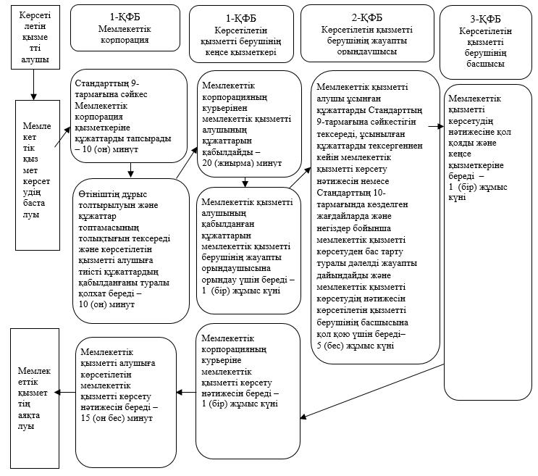

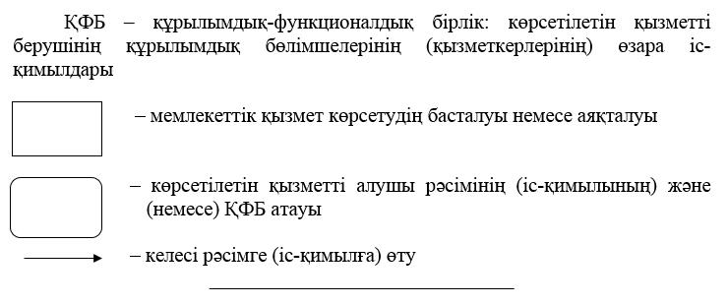

© 2012. Қазақстан Республикасы Әділет министрлігінің «Қазақстан Республикасының Заңнама және құқықтық ақпарат институты» ШЖҚ РМК